**Tarea 9: Diseño de Pulsos Eficientes para la transmisión**   
**Ejercicio 1.**   
Utilice el script rcpulse para diseñar pulsos coseno alzado (RC) que cumplan lo siguiente, y además   
determine los valores que se piden:   
1. Fs = 8000, B = 1000, Rb = 2000, D = 10. Determine el valor de β.

Beta = 0;  
2. Fs = 8000, B = 1000, β = 0.2, D = 10. Determine el valor de Rb.

Rb = 0;  
3. Fs = 4000, β = 0.8, Rb = 2000, D = 6. Determine el valor de B.

B = 1800;

**Ejercicio 2.**   
Para cada pulso de la pregunta anterior, determine su ancho de banda teórico y compárelo con su   
espectro calculado con la herramienta de wvtool de Matlab

pulse1

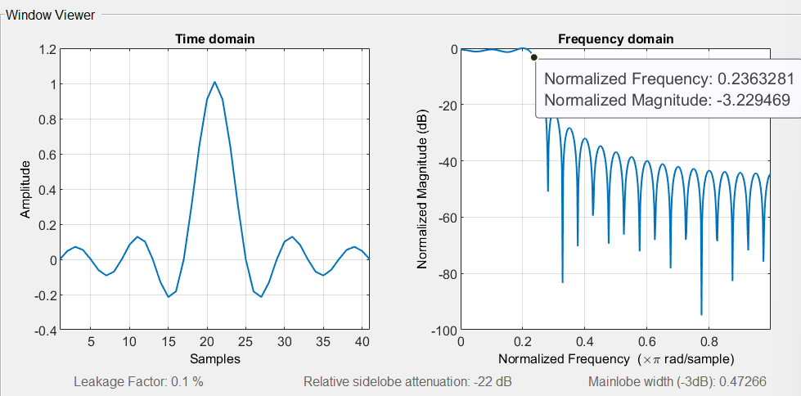

Ancho de banda = 1k

Pulse3

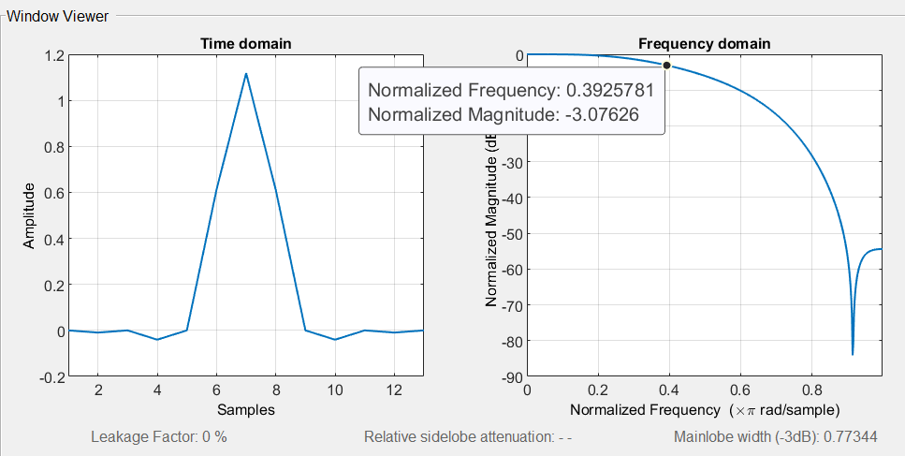

Ancho de banda = 1.6k

**Ejercicio 3.**   
1. Para observar, genere una señal basada en pulsos RC para transmitir la secuencia de bits   
[1 0 1 1 0 0 1 1 1 1 1].   
Supongamos que β = 0, Fs = 1000, Tp = 1/100, D = 10. Utilice el mapeo polar NRZ con la siguiente   
regla:   
bit 1 -> amplitud 1   
bit 0 -> amplitud -1.   
   
2. Grafique la señal transmitida, poniendo cuidado de que en el eje horizontal aparezca el   
tiempo. Identifique los instantes de tiempo donde aparecen las amplitudes que   
determinan cada bit transmitido.

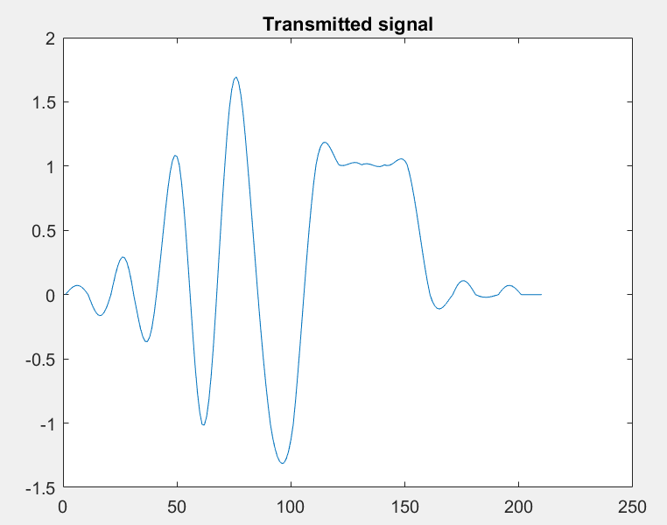

**Ejercicio 4. ETAPA DE TRANSMISIÓN.**   
a.) Genere el pulso base “Square Root-RC” suponiendo β = 0, Fs = 96KHz, Rb = Rs =9600, D = 10, con energía igual a Tp=1/Rs Joules.   
b.) Genere el tren de pulsos utilizando el código de línea POLAR NRZ y el pulso SRRC para   
transmitir la secuencia de bits asociada a la imagen de Lena recortada (128x128).   
c.) Grafique la señal transmitida (solo la forma de onda asociada a los 16 primeros bits,   
además de los retardos correspondientes), poniendo cuidado de que en el eje   
horizontal aparezca el tiempo discreto. Identifique los instantes de tiempo donde   
aparecen las amplitudes que determinan cada símbolo/bit transmitido.

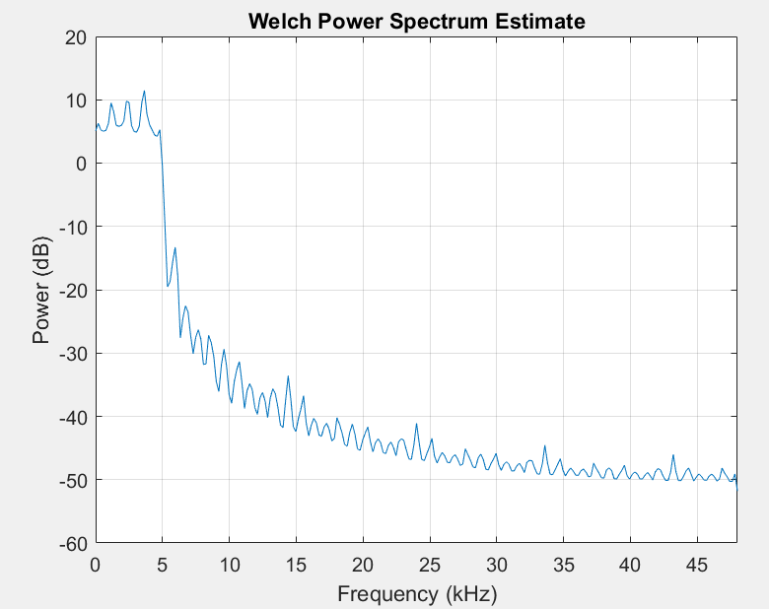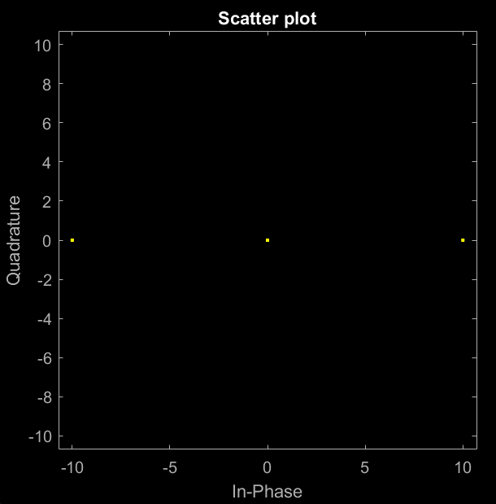

Ejercicio 5. ETAPA DE RECEPCIÓN   
a.) Modele el canal de comunicación como un LPF, de orden 60 y frecuencia de corte   
igual a 0.6 x pi.   
b.) Pase la señal transmitida por el canal de comunicación modelado como un LPF. Aquí   
tendrá una señal filtrada por el canal, “signal_filtered”   
c.) Posteriormente, pase esta señal por el filtro receptor denominado MATCH FILTER   
(recuerde que el pulso base es “Square Root-Raise Cosine”, en este caso).   
d.) Obtenga y analice la PSD de la señal a la salida del Match Filter utilizando un estimador   
espectral de potencia   
e.) Obtenga los diagramas de ojo correspondientes para 3 UI.   
f.) Muestree la señal considerando los retardos y grafique la constelación digital   
g.) Con la señal muestreada y el umbral de decisión correspondiente, detecte los   
símbolos y decodifique los bits.   
h.) Calcule el Bit Error Rate   
i.) Reconstruya la imagen de la “lena recortada”   
j.) Realice sus observaciones y comente los resultados de los experimentos.

